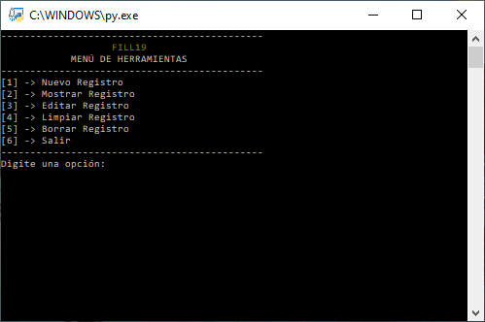

1)Pantalla Principal

2) Se ingresa la opción

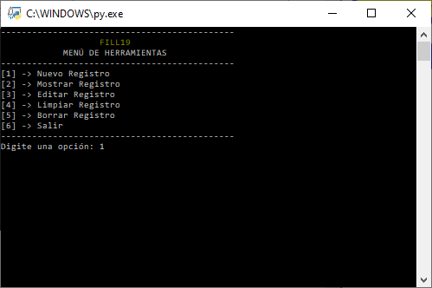

3) Al presionar enter se evalúa la opción ingresada

**8>Opción>0**

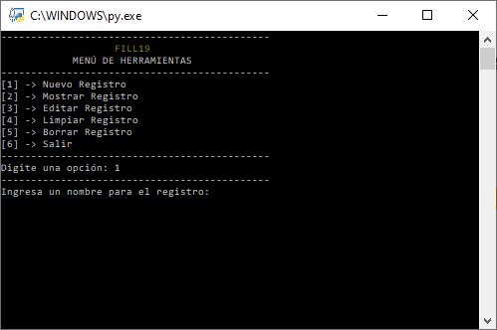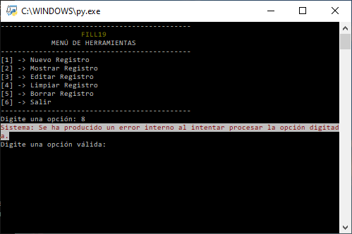

No

Si

4) Se muestran pantallas con la siguiente indicación a completar

Mockup